МКОУ Унерская СОШ

Летняя образовательная программа
«Хоровод цветов»

Разработали:
Лаптева Э.Я.
Гайдайчук Н.А.
Попович О.А.

Унер, 2019г

Актуальность:
Любовь к цветам с древних времён свойственна всем народам. Яркие, разнообразной формы, с приятным ароматом цветы всегда привлекали и привлекают внимание взрослых и детей.
На всю жизнь остаётся у человека любовь к цветам, привитая с детства, и где бы он ни жил – везде и всюду будет разводить цветы.
Почему мы с детьми выбрали именно эту тему ? Большую часть своего времени мы проводим в школе. И поэтому школа должна быть красивой не только изнутри, но и снаружи. Выбирая тему, мы с детьми решили порадовать результатом своего труда не только себя, но и окружающих, а также попробовать свои силы в оформительском деле, узнавая при этом много нового. Полученные знания дети смогут применить в дальнейшей жизни
Цель: создание красивой, интересной, декоративно оформленной пришкольной клумбы.
Для достижения поставленной цели необходимо выполнить следующие
задачи:
- облагородить школьную клумбу;
- научить умению работать в сотрудничестве с учителем и сверстникам;
- воспитывать бережное отношение к окружающей природе, уважение к результатам труда.

Сроки выполнения проекта: апрель 2019 - октябрь 2019
Приступая к разработке данного проекта, мы провели социологический опрос:
Вопрос «Что вы хотите изменить в образовательном учреждении?»
Вопрос «На ваш взгляд, каким должен быть школьный двор

План реализации программы
Выбор оформления цветочных клумб
Прежде чем приступить к работе по оформлению клумб мы провели небольшое исследование - изучили литературу по данной теме, узнали виды оформления клумб, используемые цветы, способы цветового оформления.
Цветочные клумбы. В зависимости от формы бывают клумбы овальные, круглые, квадратные, прямоугольные, ромбические, треугольные и т. д. Различаются они и по размеру—от 1 до 8—10 м и более в диаметре.
Клумбы засаживают одним или несколькими видами цветочных растений. Внутренний рисунок клумбы может быть весьма разнообразен. Клумбы могут быть низкие или возвышенные (выступающие над поверхностью), в зависимости ассортимента растений. Очень красивы клумбы из сальвий, петуний, однолетних астр, бегоний, бархатцев и др. По ассортименту растений, высаживаемых на клумбы, различают ковровые клумбы, состоящие из одних рослых коврово-лиственных растений, коврово-цветущие клумбы, клумбы, состоящие из одних цветущих растений и т.д.
Создание составных клумб из нескольких видов цветочных растений требует от озеленителя большого умения, навыка и вкуса.
В современном озеленении клумбы делают невысокими, вровень с газоном и лишь в особых случаях насыпными, но не выше чем на 5—8 см. Размер клумбы зависит от величины цветника. При оформлении необходимо учитывать продолжительность цветения высаженных растений.
Художественная декоративная ценность цветника зависит от подбора растений в комбинации окрасок лиственных и цветочных растений, соразмерности отдельных частей цветника, четкости и ясности рисунка, содержания рисунка, наличия хорошего фона газона, обеспеченности уходом. Удачный подбор растений по окраске листьев или цветов имеет существенное значение: В этом случае значительную помощь оказывают правила гармонических сочетания колеров (окрасок) между собой. Основными или главными окрасками считаются желтая, красная и синяя. Производными колерами будут зеленый, который получается от смешения желтого с синим, оранжевый — от желтого с красным, фиолетовый от синего с красным. Более яркие окраски желтая, оранжевая и красная называются активными и менее яркие — фиолетовая, зеленая и синяя пассивными. Приятное впечатление производит такое сочетание, когда главная окраска располагается рядом с такой производной, в которой отсутствует этот главный колер. Растения одной и той же культуры сочетаются между собой по окраске, особенно при наличии сортов
Части цветника должны быть гармоничными, приятными для глаза. Решить это помогают правила пропорции.
В основном для оформления цветочных клумб используются однолетние растения. И выбирают в основном летники, продолжительно и обильно цветущие, отличающиеся декоративностью листьев. Широко их применение на клумбах, рабатках и партерах летнего цветения.

Для создания своих клумб мы использовали следующие цветы: агератум, бархатцы, иберис, георгины, цинния, капуста декоративная, гайлардия, лобелия, сальвия, цинерария, герань луговая, флокс, левкой.
1. Агератум
С его помощью можно создавать яркие, ровные, долго и обильно цветущие бордюры, рабатки, цветовые пятна в альпинариях, подвесных ящиках, корзинах, контейнерах и кашпо. Окраска у современных сортов и гибридов уже не только голубая, но и белая, розовая, фиолетовая, бордовая. Кустики растений невелики, компактны, стебли поднимаются на высоту 10–60 см. Семена созревают в августе-сентябре. Они быстро осыпаются, поэтому их собирают, как только соцветия побуреют. Всхожесть семян сохраняется в течение трех-четырех лет.

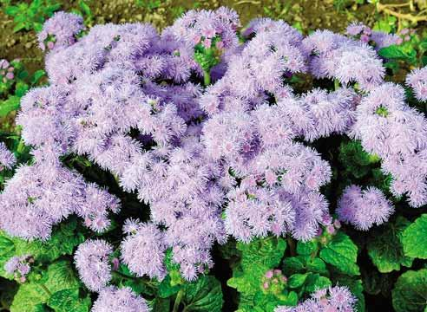

2. Бархатцы (тагетес)- семейство Астровые. В культуре известно около 30 видов, из которых широко культивируются 3. В диком виде бархатцы распространены в Центральной Америке, и особенно в Мексике. Там это растение считается магическим, и его соцветия используются в религиозных церемониях.

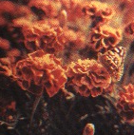
3. Иберис (стеник)-семейство Крестоцветные. Иберис — однолетние, двулетние и многолетнее растение. Из однолетних видов в декоративном искусстве используется иберис зонтичный с белой, розовой, сиреневой и пурпурной окраской цветков, собранных в зонтичные соцветия.
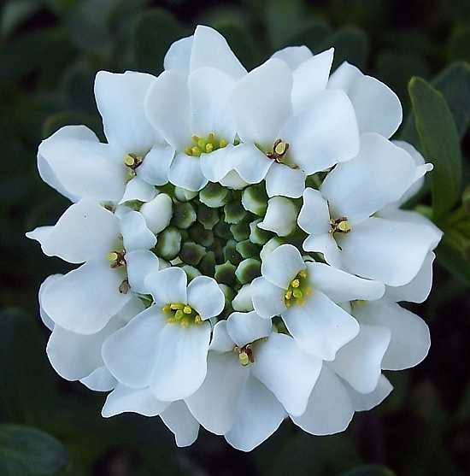

4. Однолетние георгины Георги́на, или георги́н (лат. Dáhlia) — род растений семействаастровых, или сложноцветных (Compositae).
Сюда относятся 9 весьма крупных многолетников с большими головкамицветков, иногда шаровидными. У дикорастущих американских видовголовка соцветия всегда состоит из цветков двух родов: по краям всего соцветия расположены язычковые, или неплодящие, цветки (как уподсолнечника), обычно белого цвета, а в середине (в диске) мелкие трубчатые жёлтые цветки, приносящие плоды. В наших садах эти формы встречаются изредка; но огромное большинство георгин всех оттенков относится к массе садовых разновидностей и махровых сортов, у которых все срединные цветки превращены культурой в неплодящие язычковые, вследствие чего всё соцветие делается плотнее, полнее, доходя до шарообразной формы и различных тонов окраски, нередко даже с пёстрыми цветами.
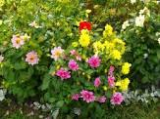

6. Цинния — однолетнее травянистое растение. На родине этот вид вырастает до 1 м в высоту, имеет простые белые, розовые и оранжевые соцветия^{[1]}.
Стебель прямой, высотой 30—120 см, большей частью не ветвистый (кроме низкорослых карликовых сортов), в сечении округлой формы, снаружи зелёной или пурпурно-зеленоватой окраски, густо опушён крупными, жесткими, простыми бесцветными волосками^{[2]}. Побеги первого порядка значительно перерастают главный, так что он в дальнейшем после оцветения становится почти незаметным. Все побеги оканчиваются соцветием — корзинкой. У некоторых сортогрупп образуется большое количество цветущих побегов второго и третьего порядков, у других их меньше.
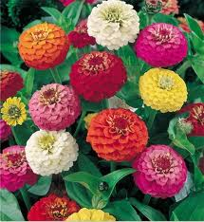

7. Капуста огородная кудрявая, декоративная — В. oleracea L. var. acephala DC.
Родина — атлантическое побережье Западной Европы.
Двулетнее травянистое растение до 60 см высотой с голыми, зелеными, сизо- зелеными и темно-фиолетовыми листьями (в основании стебля они на черешках, в верхней части — сидячие, удлиненные). В культуре используются только декоративные формы: растение до 60 см высотой с изящно-разрезанными листьями, тонко завитыми по краям, зелеными или пурпурно-фиолетовыми;
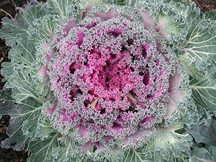
8. Гайлардия -однолетние растения высотой 50—60 см, густо ветвящиеся и обильно цветущие. Листья лопатчатой или удлиненно-овальной формы, обычно покрыты волосками. Соцветия крупные, простые, часто полумахровые или махровые. Полумахровые соцветия образованы 2—3 рядами язычковых цветков по периферии и мелкими трубчатыми в центре. Махровые состоят из разросшихся трубчатых, которые обладают воронковидной формой. Цветки ярко окрашенные, их окраска может варьировать от желтой до оранжевой, красной, красно-коричневой, бронзовой, часто бывает двухцветной.

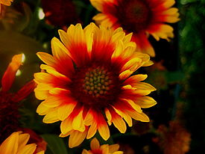
9. Лобелия — род однолетних и многолетних травянистых растений, а также полукустарников, кустарников и деревьев семействаколокольчиковых (Campanulaceae). Род назван в честь Маттиаса де Л’Обеля (1538—1616) — голландского ботаника и лейб-медика английского короля Якова I, некоторое время возглавлявшего королевский ботанический сад.

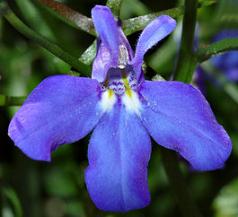

10.Сальвия рода сальвия (он же шалфей) происходит от латинского слова 'salvus' - "быть здоровым", поскольку многие представители рода имеют лекарственные свойства. Например, самый известный из шалфеев -шалфей лекарственный (Salvia officinalis), используется не только в медицине, но и в кулинарии.
Род насчитывает около 700 однолетних, двулетних и многолетних травянистых видов. Впрочем, среди сальвий также встречаются полукустарники и кустарники.
Многие из них - популярные декоративные растения.

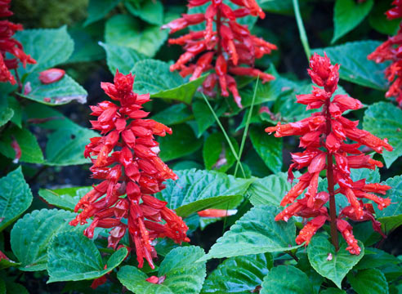
11. Цинерария приморская солнцелюбива, засухоустойчива (требует обильного полива лишь в начале роста), к почве нетребовательна (но лучше растёт на рыхлой питательной земле).
Размножают цинерарию приморскую черенкованием (зелёными черенками длиной 10 см в череночнике летом) и семенами.

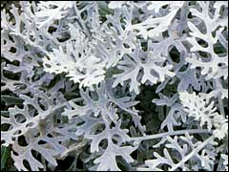

12.Флокс Друммонда - растение высотой 30-60 см. Цветки гвоздиковидной формы, окраска яркая - белая, розовая, красная, фиолетовая, иногда двухцветная. С глазком в центре. Цветет обильно и продолжительно с июня до осени. Цветки не боятся дождей и небольших заморозков. Множество форм и сортов флоксов Друммонда различаются между собой не только по высоте, но и по форме куста, размеру и форме цветков. Сорта с колесовидной формой цветка больше подходят для групповых посадок. Изящными же цветками звездчатых флоксов лучше любоваться

13. Лаватера Цветёт лаватера до самой осени, особенно если удалять отцветшие цветки. Кстати, как и большинство названных здесь цветов, она даёт обильный самосев. Поэтому на следующий год вам уже не придётся сеять лаватеру.

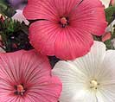
14. Портулак Название этого растения происходит от латинского слова ‘portula’ — воротца и связано с характером вскрывания семенной коробочки. У наших цветоводов это стелющееся растение с яркими цветками получило название “коврики”.
Как полевой сорняк он встречается в теплых областях центральной Европы, в Северной и Южной Америке. Часть его культивируют в огородах и садах. Портулак был популярным растением в средние века в Европе, особенно в Англии. Во времена Гиппократа портулак использовали для лечения ран, при укусах ядовитых змей и бессонннпце, а в Средние века у арабов он считался «благословенным».
В Европе это растение появилось довольно поздно. Сначала оно попало во Францию, где в XVII веке стало одной из важнейших овощных культур, а оттуда проникло и в другие европейские страны.

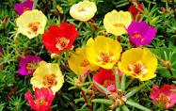

15. Ромашка

Еесли растениям обеспечить подходящие условия, то они не будут нуждаться во внимательном уходе.
Удобрения: ромашка, выращивание которой не столь затруднительно, будет хорошо расти, если в почву внести подкормки непосредственно во время посадки. В процессе подготовки грядок можно добавить компост.
Размножение: осуществляется посадкой семян весной или поздней осенью. Для наилучшего прорастания семян необходимы заморозки. Во время посева семян посыпьте их тонким слоем почвы и обильно полейте. Первые ростки появятся в течение двух недель. Расстояние между растениями должно быть около 30 см. Для постоянного выращивания в саду достаточно будет одной посадки. На следующий год на этом же месте появятся новые цветы.
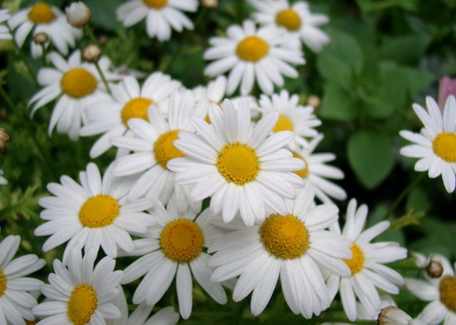

16. Ландыш майский — многолетнее травянистое растение семейства лилейных с ползучим разветвленным корневищем и тонкими корнями в узлах.
От верхушек и боковых ответвлений корневища отходят побеги, состоящие из 3—6 влагалищных листьев. Листья у ландыша прикорневые, длинночерешковые с продолговато-эллиптической заостренной листовой пластинкой, тонкой, цельнекрайней, ярко-зеленой, с верхней стороны сизой, а с нижней — блестящей.
Цветочная стрелка гладкая, в верхней части трехгранная, высотой 15—20 см. Околоцветник снежно-белый со слегка отогнутыми шестью зубчиками. Внутри цветка пестик окружен шестью тычинками на коротких нитях, прикрепленных у основания околоцветника.
Растение имеет сильный, но приятный аромат, а цветёт оно с конца мая до июня.
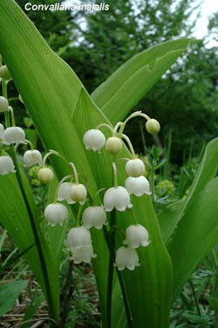

17.Ирис Цветки — одиночные или в соцветиях, у отдельных видов слегка душистые. Цветки ирисов очень своеобразны: у них нет чашелистиков илепестков. Форма цветка близка к строению орхидеи. Околоцветник — трубчатый, с шестираздельным отгибом. Основания лепестков срастаются в трубку, внутри которой находится нектар. В средней полосе России ирисы цветут с конца мая и до июля.
Ирисы отличаются высокой зимостойкостью, к почве неприхотливы, но не переносят сильно увлажнённой почвы, поэтому их лучше высаживать на склонах. Цветы выращивают на одном месте до семи лет.
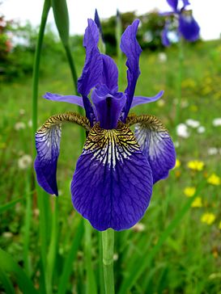

18. Дельфиниум

Название связано с формой цветка. Греки, в частности Диоскорид, (в 1веке в своем основном сочинении”О лекарственных средствах” описал все известные медикаменты растительного, животного и минерального происхождения) сравнивали бутоны с головой дельфинов (delphinos). В России его называли “шпорник”, в Германии - “рыцарские шпоры”, в Англии -”забавные шпоры”, а во Франции — “жаворонкины ножки”.
Греческая легенда гласит, что когда-то в Древней Элладе жил одаренный юноша, который по памяти изваял свою погибшую возлюбленную и вдохнул в изваяние жизнь. За эту дерзость боги превратили его в дельфина. Однажды возрожденная девушка пришла на берег моря и увидела в волнах дельфина, который подплыл к берегу и положил к ногам возлюбленной нежный цветок, излучающий лазоревый свет. Это был цветок дельфиниума.
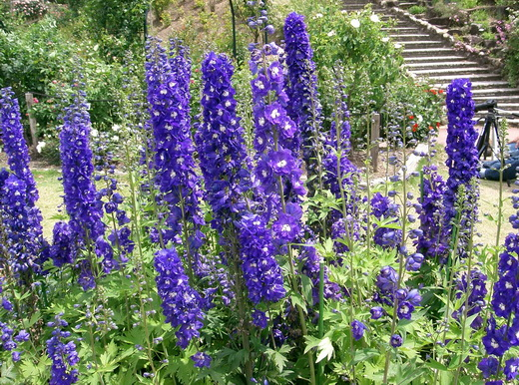

19. Топинамбур
Топинамбур (также распространенны названия земляная груша и иерусалимский артишок) – название растения из рода Подсолнечник и его клубней. Родина топинамбура — Северная Америка, где до сих пор его можно встретить в диком виде. После появления первых европейцев на американском континенте топинамбур получил распространение в Европе. В 1610 году земляная груша попала в Англию, а затем появилась во Франции, где название топинамбур (происходит от названия одного из многочисленных племен бразильских индейцев— тупинамба) сменило земляную грушу. В наши дни этот овощ выращивается во многих уголках нашей планеты, и но по настоящему значимой с/х культурой не стал, что объясняется сложностями, возникающими при его длительном хранении.
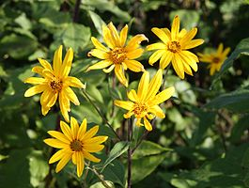

Этапы выполнения работ

Этап | Выполненная работа | Срок
Организационный | Составление плана работы | Апрель
Исследовательский | Изучение видов цветочных культур  Изучение вариантов цветочных клумб | Апрель-май
Практическая деятельность | Выращивание рассады цветов | Апрель-май
 | Постройка макета клумбы | Май
 | Разбивка клумб | Май-июнь
 | Посев семян в открытый грунт | Май-июнь
 | Высадка рассады | июнь
 | Уход за цветами: полив, прополка, рыхление | Май-август
 | Сбор семян | Сентябрь-октябрь
Заключительный | Анализ выполненной работы | Сентябрь-октябрь
 | Оформление фотоальбома | Октябрь

Выращиваемые растения на клумбе

 | Однолетние цветы |  | Многолетние
1 | Агератум | 1 | Георгины
2 | Бархатцы | 2 | Дельфиниум
3 | Гайлардия | 3 | Ирис
4 | Георгины | 4 | Ландыши
5 | Герань луговая | 5 | Пион
6 | Капуста декоративная | 6 | Ромашка
7 | Левкой | 7 | Топинамбур
8 | Лаватера | 8 | Флоксы
9 | Лобелия
10 | Портулак
11 | Сальвия
12 | Цинерария
13 | Цинния
14 | Эшольция

Агротехнический план выращивания растений
(рабочая таблица по уходу за растениями)

Виды работ | апрель | май | июнь | июль | август | сентябрь | октябрь
Подготовка и  содержание почвы |  | X
Посев семян | X | X | X
Появление всходов |  |  | X | X
Прореживание всходов |  |  | X
Внесение удобрений и подкормки |  |  | X | X
Орошение |  |  | X | X
Защита от вредителей и болезней |  |  | X
Срок  цветение |  |  |  |  | X | X
Сбор семян |  |  |  |  |  |  | X

Материалы и инструменты.

Для реализации программы нам понадобились инструменты:
5 щт - лопаты
5 шт - грабли
100 м - шпагат
5 шт - лейки
2 шт - носилки
5 шт – ведра
10шт -тяпки
Перечисленное оборудование имеется в школьной мастерской, тяпки принесут дети.
Планируемые результаты.
- Большое количество школьников, включенных в реализацию программы.
- Школьники обогатятся знаниями и опытом общения с природой.
- Школьники овладеют разнообразными формами и методами работы, практическими умениями, организаторскими способностями, расширят свой кругозор.
- Учащиеся получат хорошую базу для самоопределения в жизни.
- Воспитывается экологическая культура
Пусть наша клумба наполняет вас яркими эмоциями! В мире очень много красивого. Берегите природу!

Литература.
1. Бузанов В.А. Жемчужины растительного царства.-Устинов: Удмуртия, 1987.-112 с.
2. Плешаков А.А. От земли до неба: Атлас-определитель по природоведению и экологии для учащихся нач. кл.-2-е изд..-М.:Просвещение, 2000.-224 с.
3. Русских Р. Юннатские праздники под редакцией Ивановой М.В.:Удмуртия 1965.
4. Богатырёва Н.И. Цветы вокруг нас.-Ижевск: Удмуртия,1994.-240 с.
5.Журнал «Цветоводство» № 1.:1984.
6. Журнал «Цветники» № 1.: 2002.

